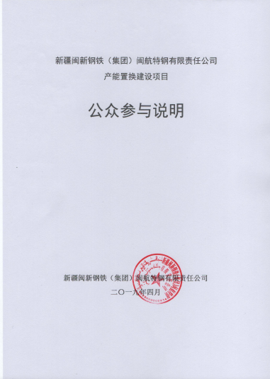

目 录
1 概述 1
2 首次环境影响评价信息公开情况 2
2.1 公开内容及日期 2
2.2 公开方式 5
2.3 公众意见情况 6
3 征求意见稿公示情况 7
3.1 公示内容及时限 7
3.2 公开方式 8
3.2.1 网络 8
3.2.2 报纸 9
3.2.3 张贴 11
3.3 查阅情况 12
3.4 公众提出意见情况 13
4 公众意见处理情况 14
5 其他内容 15
5.1 相关资料存档备查情况 15
5.2 其他需要说明内容 15
6 诚信承诺 16

附件：环评委托书

1 概述
新疆闽新钢铁（集团）闽航特钢有限责任公司产能置换建设项目位于新疆阜康产业园晋商工业园内，属于钢铁产能减量置换项目，拟置换退出产能包括：（1）位于乌鲁木齐市米东区的新疆闽新钢铁（集团）有限责任公司40t电炉2座，核定换算产能52万t/a；（2）位于新疆阜康产业园内的新疆闽新钢铁（集团）闽航特钢有限责任公司40t转炉1座，核定换算产能60万t/a，其配套烧结机、高炉等相关设备一并拆除，合计退出总产能112万t/a。
产能置换项目包括（1）新建50t电炉1座，50tLF精炼炉1座及与之配套的连铸连轧装置，设计产能为生产特种钢36万t/a；（2）新建100t电炉1座，100tLF精炼炉1座及与之配套的连铸连轧装置，设计产能为普碳钢+合金钢共计75万t/a，以上合计置换新建产能111万t/a。
产能置换项目工程内容包括50t电炉炼钢生产线和100t电炉炼钢生产线，包括炼钢车间、轧钢车间、压球车间、废钢库及料场以及公用和辅助工程等，工程总占地面积为468000m²，工程总投资86040.73万元人民币，其中环保投资5131万元，占总投资的5.96%。
2018年10月8日，我公司委托中冶焦耐（大连）工程技术有限公司承担该项目的环境影响评价工作。2019年4月，中冶焦耐（大连）工程技术有限公司根据国家相关标准、导则和技术规范等编制完成了《新疆闽新钢铁（集团）闽航特钢有限责任公司产能置换建设项目环境影响报告书》（征求意见稿），在此基础上，我公司根据生态环境部令2018年第4号《环境影响评价公众参与办法》、生态环境部公告2018年第48号《关于发布<环境影响评价公众参与办法>配套文件的公告》等要求编制了该项目的公众参与说明。

2 首次环境影响评价信息公开情况
按照《环境影响评价公众参与办法》中的有关规定，建设单位应当在确定环境影响报告书编制单位后7个工作日内，通过网络平台进行首次环境影响评价信息的公开。

2.1 公开内容及日期
按照《环境影响评价公众参与办法》的要求，应公开下列信息：
（1）建设项目名称、建设内容等基本情况，改建、扩建、迁建项目应当说明现有工程及其环境保护情况；
（2）建设单位名称和联系方式；
（3）环境影响报告书编制单位的名称；
（4）公众意见表的网络链接；
（5）提交公众意见表的方式和途径。
我公司于2018年10月8日委托中冶焦耐（大连）工程技术有限公司承担了该项目的环境影响评价工作，环评委托书详见附件1。并于2018年10月11日在新疆维吾尔自治区生态环境保护产业协会网站发布了第一次公示公告，公示日期在确定环评单位后7个工作日内，符合首次环评信息公开时限要求。
公示内容见图2.1-1，链接的公众意见调查表见图2.1-2。
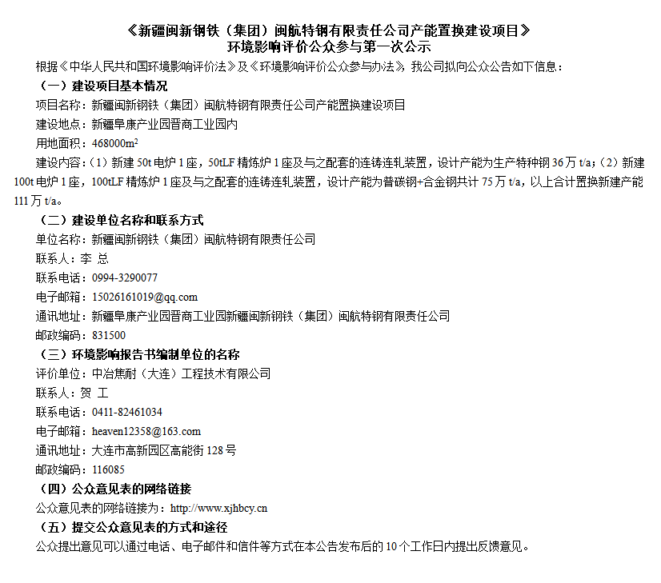
图2.1-1 首次公开内容
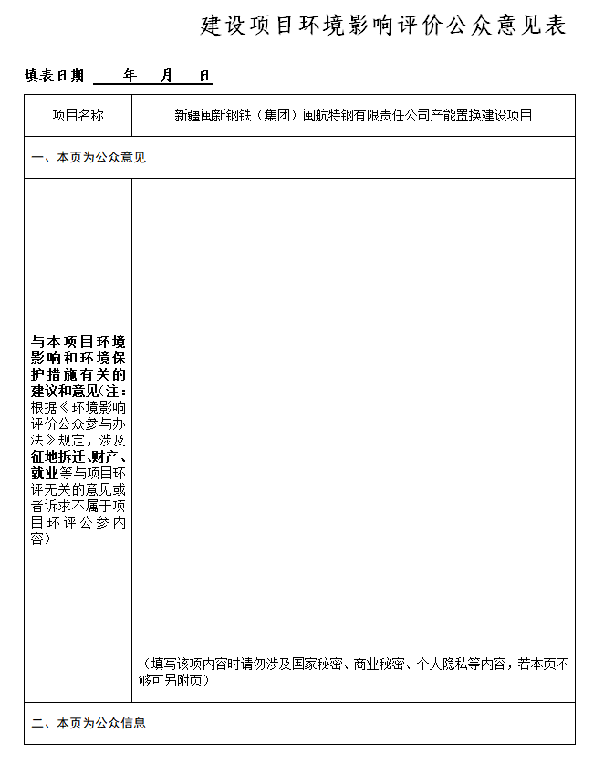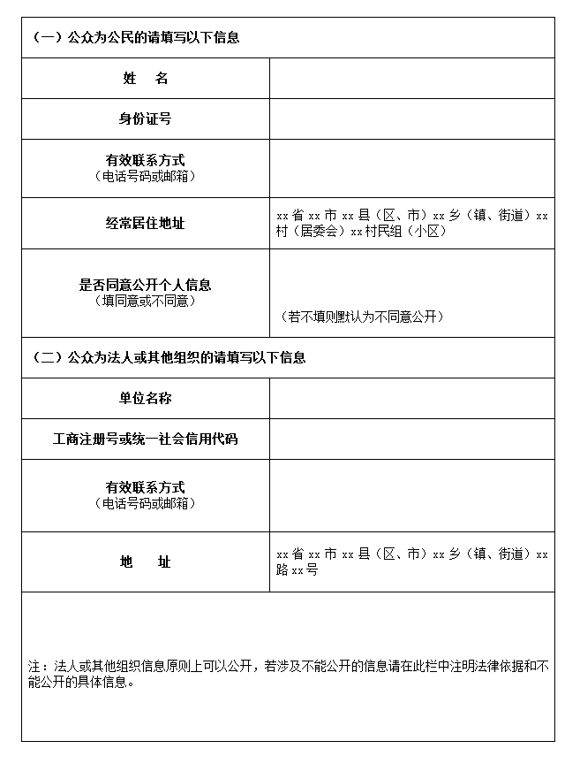
图2.1-2 公众意见表示意图

2.2 公开方式
首次环评信息公开发布载体选取新疆维吾尔自治区生态环境保护产业协会网站，符合《环境影响评价公众参与办法》中网络平台“建设项目所在地公共媒体网站”的选取要求。
新疆维吾尔自治区生态环境保护产业协会网站发布时间：2018年10月11日
新疆维吾尔自治区生态环境保护产业协会网站公示网址：http://www.xjhbcy.cn
新疆维吾尔自治区生态环境保护产业协会网站公示截图见图2.2-1。
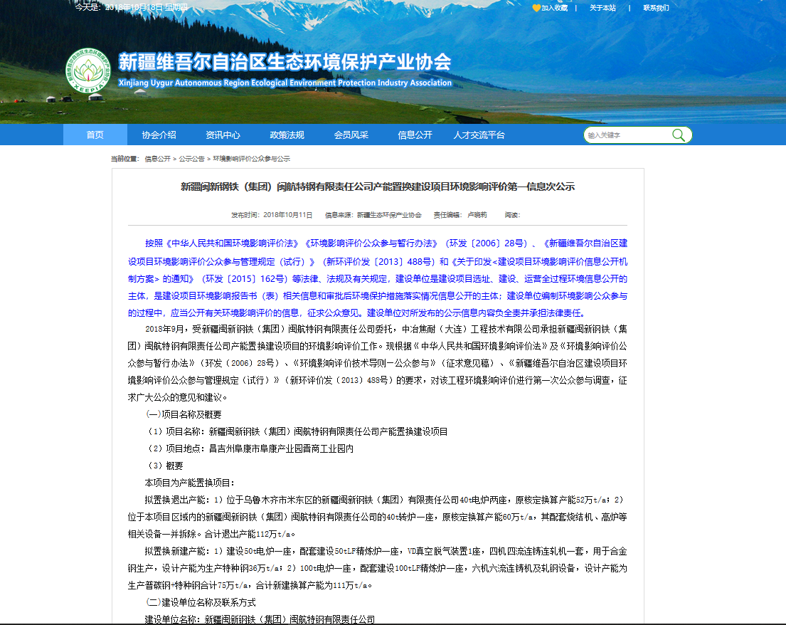
图2.2-1 首次公示截图

2.3 公众意见情况
在环境影响报告书（征求意见稿）编制过程中，未收到公众通过信函、邮件及来电等形式反馈对本项目建设及环评工作的相关意见。

3 征求意见稿公示情况
按照《环境影响评价公众参与办法》中的有关规定，建设单位应当在建设项目环境影响报告书征求意见稿形成后，采用网络平台、报纸、当地公众易于知悉的场所张贴公告三种方式同步公开。

3.1 公示内容及时限
按照《环境影响评价公众参与办法》要求，在建设项目环境影响报告书征求意见稿形成后，应公开下列信息：
（1）环境影响报告书征求意见稿全文的网络链接及查阅纸质报告书的方式和途径；
（2）征求意见的公众范围；
（3）公众意见表的网络链接；
（4）公众提出意见的方式和途径；
（5）公众提出意见的起止时间。
环评单位于2019年3月末完成了环境影响报告书征求意见稿编制，我公司于2019年3月29日开始进行征求意见稿公示工作，征求意见时间为2019年3月29日~2019年4月12日，为10个工作日，符合《环境影响评价公众参与办法》中“建设单位征求公众意见的期限不得少于10个工作日”的要求。
公告内容见图3.1-1，征求意见稿全文的网络链接为http://www.xjhbcy.cn。
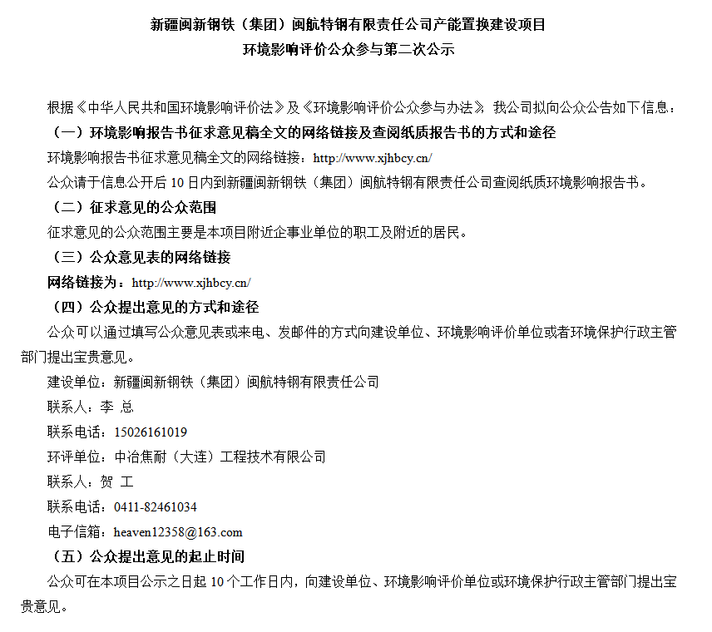
图3-1 征求意见稿公示公告内容

3.2 公开方式

3.2.1 网络
征求意见稿网络公示的发布载体选取阜康市人民政府网，符合《环境影响评价公众参与办法》中网络平台“建设项目所在地公共媒体网站”的选取要求。
阜康市人民政府网发布时间：2019年4月8日
阜康市人民政府网公示网址：http://www.fk.gov.cn
阜康市人民政府网公示截图见图3.2-1。
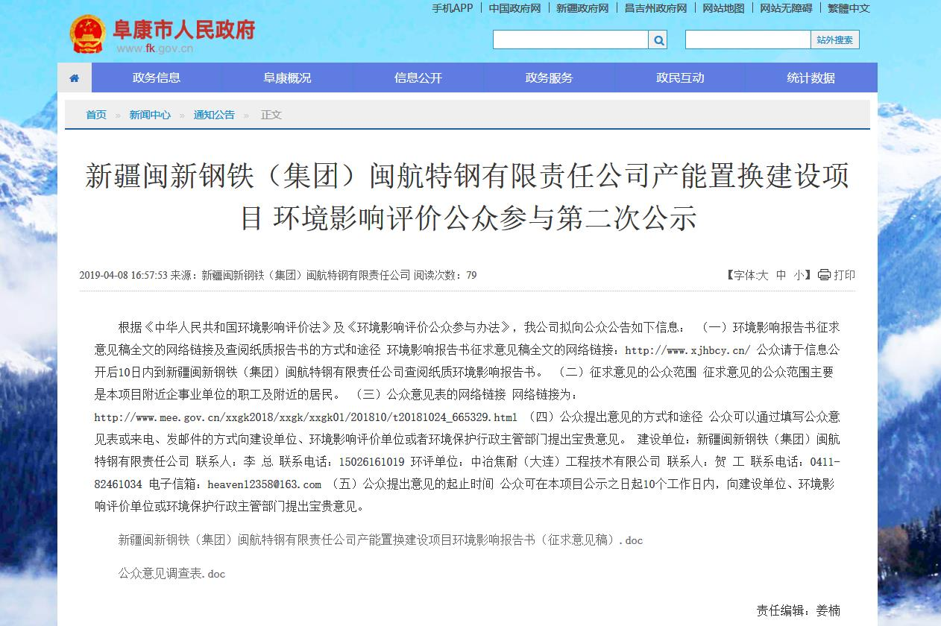
图3.2-1 征求意见稿阶段网络公示截图

3.2.2 报纸
征求意见稿报纸公示的发布载体选取全省发行、在昌吉当地具有广泛影响力的《昌吉日报》，发布时间为2019年3月29日和2019年4月4日，符合《环境影响评价公众参与办法》中“通过建设项目所在地公众易于接触的报纸公开，且在征求意见的10个工作日内公开信息不得少于2次”的要求。
《昌吉日报》公示截图见图3.2-2和图3.2-3。
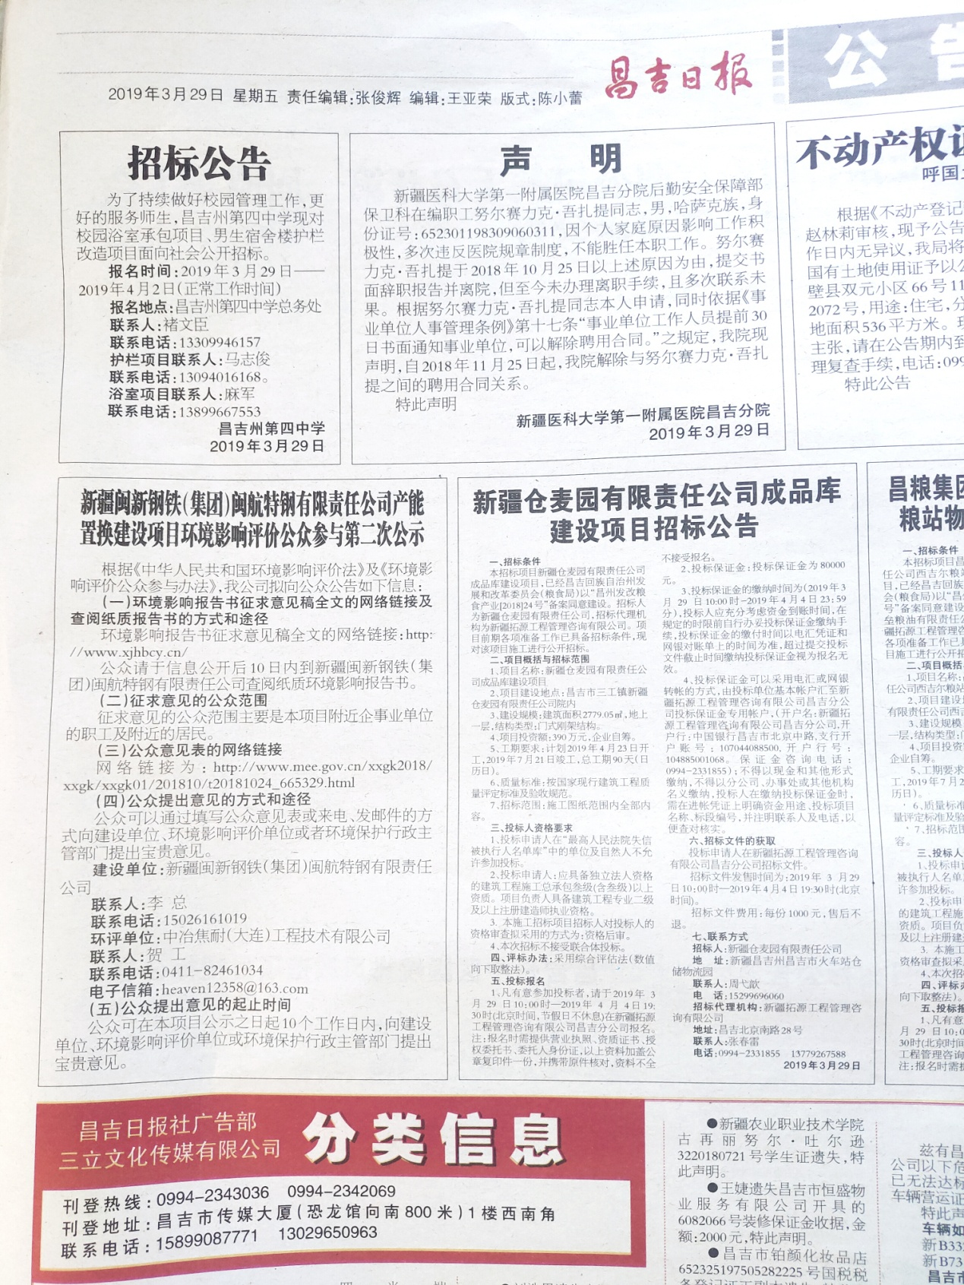
图3.2-2 征求意见稿阶段报纸公示截图（2019年3月29日）
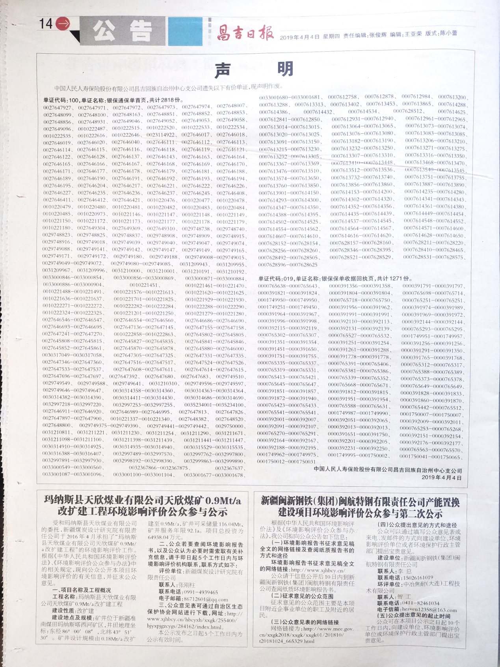
图3.2-3 征求意见稿阶段报纸公示截图（2019年4月4日）

3.2.3 张贴
征求意见稿张贴公示地点位于新疆阜康产业园管委会公告栏，张贴时间为2019年3月29日~2019年4月12日，符合《环境影响评价公众参与办法》中“在建设项目所在地公众易于知悉的场所张贴公告，且持续公开期限不得少于10个工作日”的要求。
张贴照片见图3.2-4。
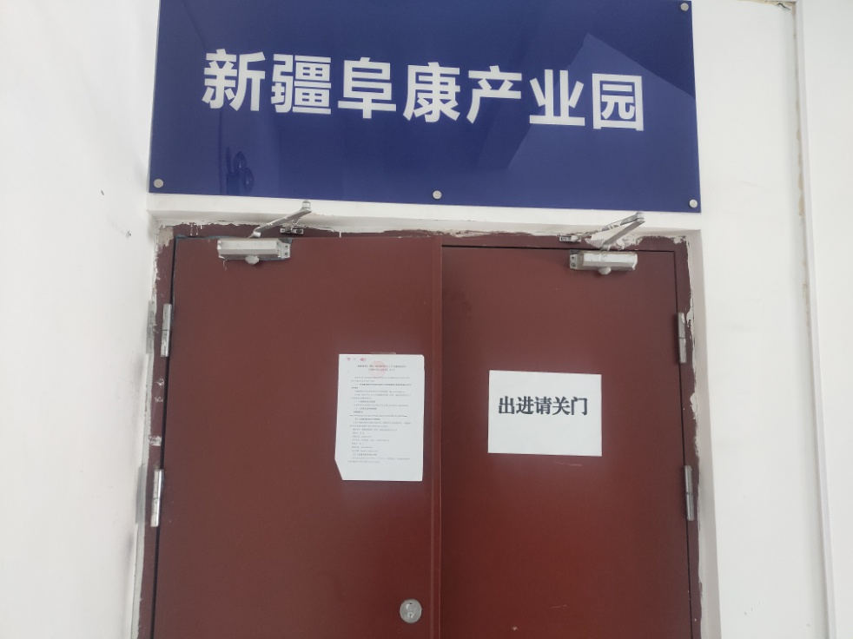
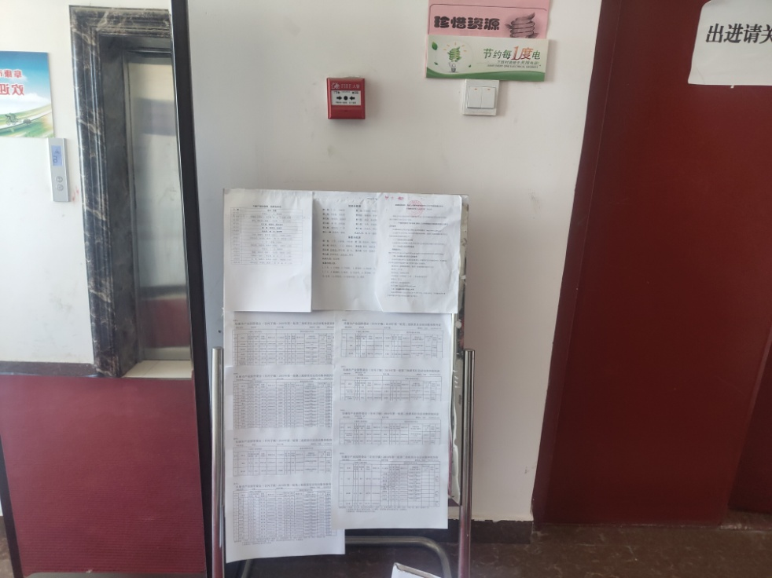
图3-5 征求意见稿阶段张贴公告现场照片

3.3 查阅情况
我公司在阜康市人民政府网站上设有征求意见稿全文的网络链接。同时，若有公众拟调阅纸质报告书，可先发邮件至heaven12358@163.com提出申请，再由环评单位邮寄给申请调阅公众。
截至公示期结束，无公众申请调阅。

3.4 公众提出意见情况
截至公示期结束，未收到公众通过信函、邮件及来电等形式反馈对本项目建设及环评工作的相关意见。

4 其他公众参与情况
鉴于本项目位于工业园区内，周围环境敏感目标距离较远，周边环境情况属于不敏感，因此，本次公众参与未进行深度公众参与。

5 公众意见处理情况
在本项目环境影响评价期间，包括首次环评信息公开及环境影响报告书征求意见稿编制完毕后的10个工作日公示期内，均未收到公众通过信函、邮件及来电方式发表对项目的建设及环评工作的意见看法。

6 报批前公开情况

6.1 公开内容和日期
（1）公开内容
报批前公开内容如下：
新疆闽新钢铁（集团）闽航特钢有限责任公司产能置换建设项目
环境影响评价公众参与第三次公示
我公司于2018年10月8日委托中冶焦耐（大连）工程技术有限公司承担了新疆闽新钢铁（集团）闽航特钢有限责任公司产能置换建设项目环境影响评价工作。目前，该项目环境影响报告书及公众参与说明已编制完成，拟上报新疆维吾尔自治区生态环境厅进行审批，根据《中华人民共和国环境影响评价法》、《环境影响评价公众参与办法》中的相关规定，现开展环境影响评价公众参与第三次公示，以听取社会各界对该项目环境影响及有关环境保护工作的意见和建议，公示材料如下：
一、拟报批的环境影响报告书全文网络链接
http://www.xjhbcy.cn
二、公众参与说明全文网络链接
http://www.xjhbcy.cn

新疆闽新钢铁（集团）闽航特钢有限责任公司
2019年4月25日
（2）公开日期
报批前公开日期为2019年4月25日。

6.2 公开方式
报批前公开方式采用网络公开的方式。发布载体选取新疆维吾尔自治区生态环境保护产业协会网站。公开网站截图详见图6-1。
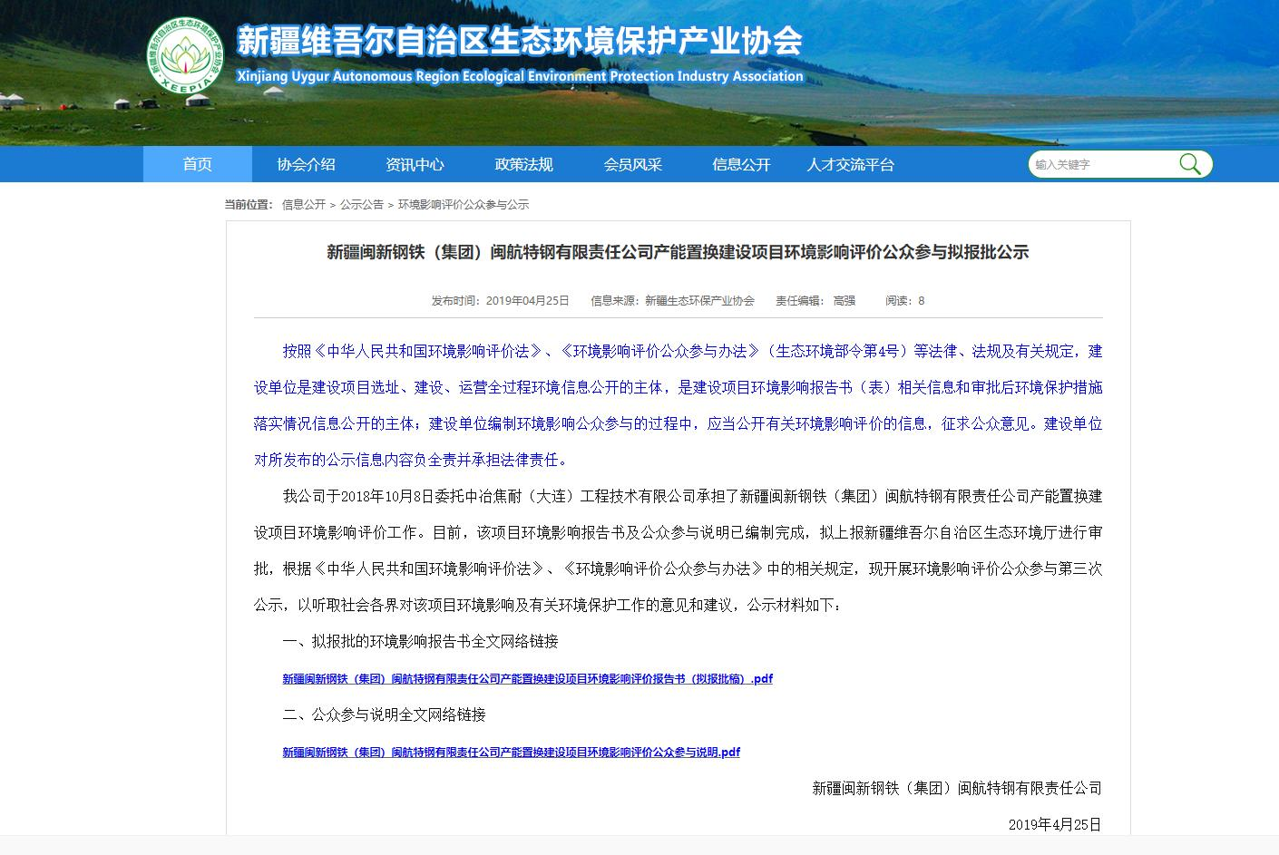
图6-1 报批前公示网络截图

7 其他内容

7.1 相关资料存档备查情况
在我公司办公场所存放《新疆闽新钢铁（集团）闽航特钢有限责任公司产能置换建设项目环境影响报告书》、《新疆闽新钢铁（集团）闽航特钢有限责任公司产能置换建设项目环评公众参与公告》以及对公参说明客观性、真实性负责的承诺等文件。

7.2 其他需要说明内容
《新疆闽新钢铁（集团）闽航特钢有限责任公司产能置换建设项目环境影响报告书》（征求意见稿）不涉及有关商业秘密及其他依法予以保密的内容。

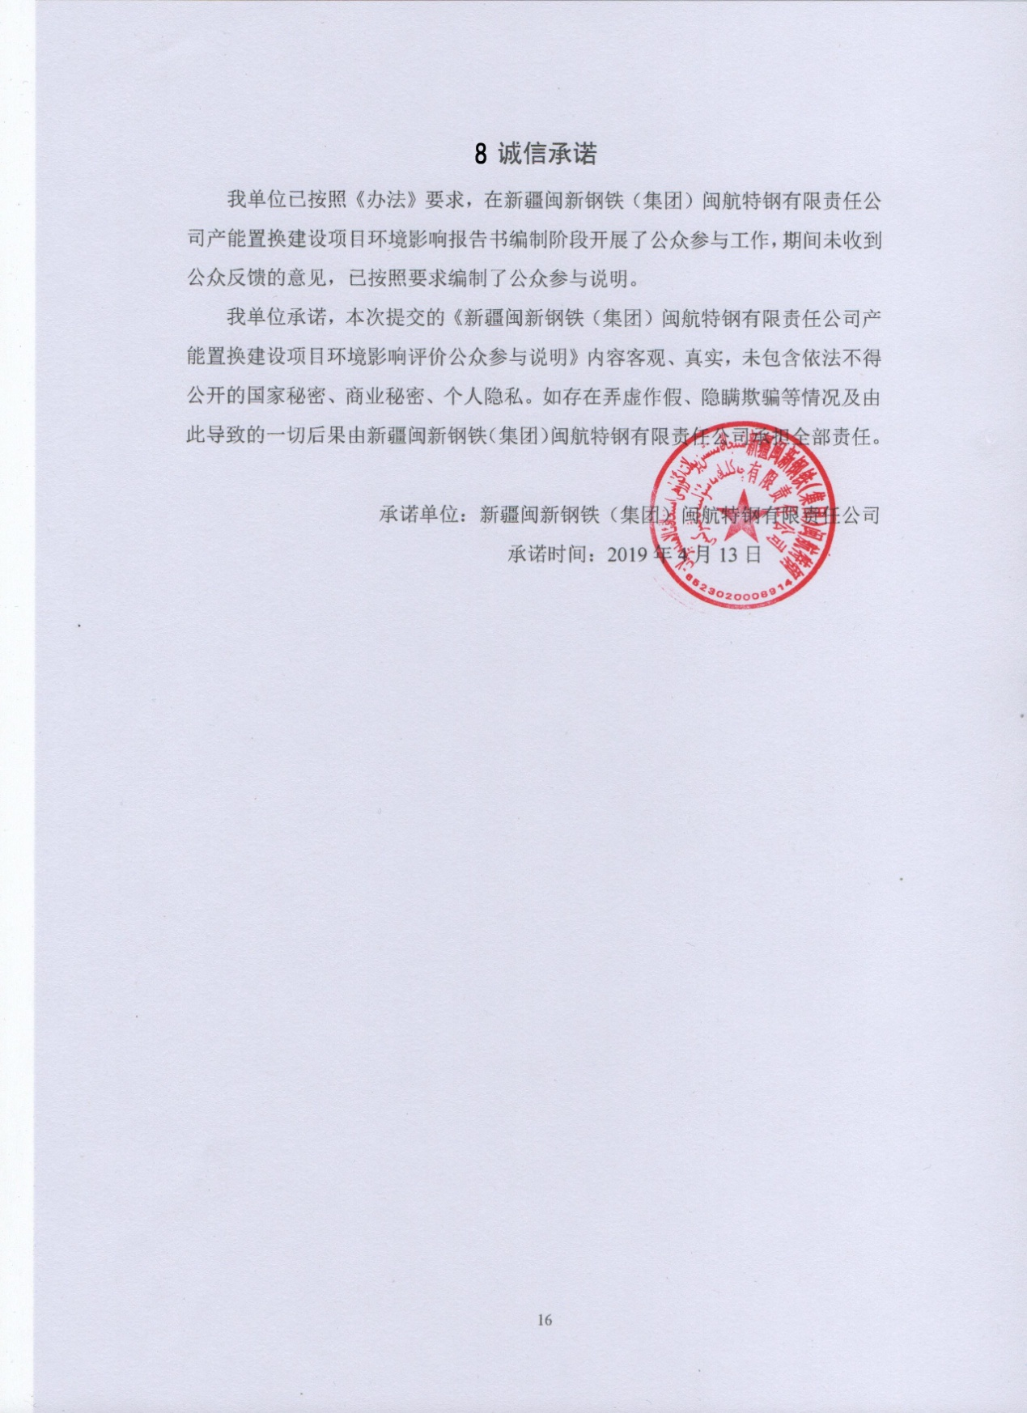

9 附件：环评委托书
